Содержание и особенности проведения подвижных игр с населением различных возрастных категорий

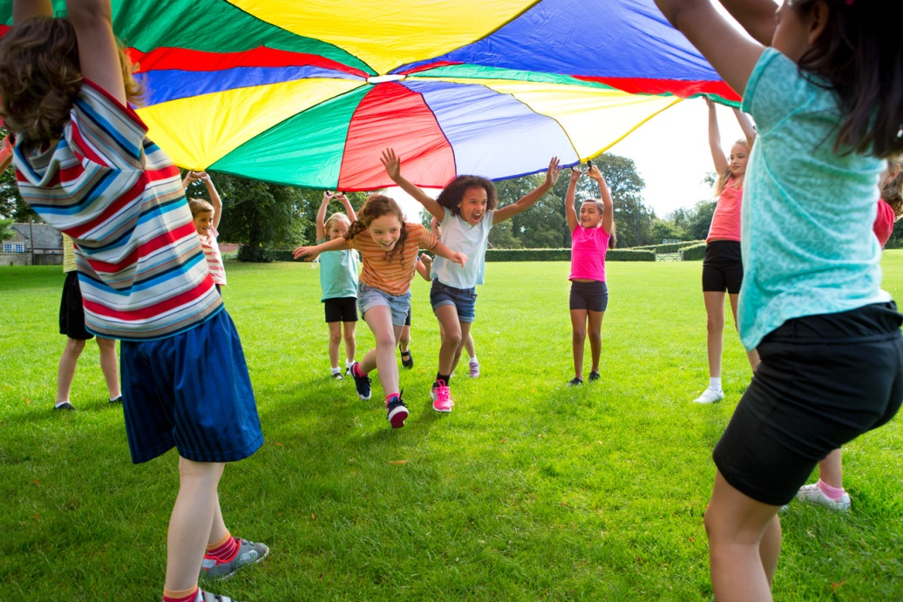

Калязин, 2022

Специалист, по физическому воспитанию должен уметь ориентироваться в соответствии подвижных игр закономерностям возрастного развития детей (младшего школьного возраста, 7—12 лет; среднего школьного, подросткового возраста, 12—15 лет) и молодежи (старшего школьного, или юношеского возраста, 15—17 лет).
Важно предусматривать некоторые отличия в содержании и форме подвижных игр для детей разных возрастных групп, а также умело отбирать их, исходя из конкретных условий. В руках педагога они могут стать отличным средством совершенствования процессов роста, морфологического и функционального развития организма, содействовать повышению уровня общей физической подготовленности занимающихся и т. д.
Подвижные игры детей дошкольного возраста
Большую роль во всестороннем физическом воспитании детей дошкольного возраста играют элементы спортивных игр. Они подбираются с учетом возраста, состояния здоровья, индивидуальной склонности и интересов ребенка. В них используются лишь некоторые элементы техники спортивных игр, доступные и полезные детям дошкольного возраста. На основе этих, разученных детьми, элементов, могут быть организованы и игры, которые проводятся по упрощенным правилам.
Спортивные игры укрепляют крупные группы мышц, развивают психофизические качества: силу, быстроту, ловкость, выносливость. В спортивных играх у ребенка повышается умственная активность, ориентировка в пространстве, развивается сообразительность, быстрота мышления, происходит осознание собственных действий. Ребенок учится согласовывать свои действия с действиями товарищей; у него воспитывается сдержанность, самообладание, ответственность, воля и решительность; обогащается его сенсомоторный опыт, развивается творчество.
Чрезвычайно важно учитывать развивающую роль радости, сильных переживаний, незатухающий интерес к результатам игры. Увлеченность ребенка игрой усиливает физиологическое состояние организма.
Спортивные упражнения пополняют и обогащают словарный запас такими словами, как «ракетка», «волан», «стойка» (бадминтониста или теннисиста), «городки», «кегли», «бита» и др. Спортивные игры снимают нервное напряжение, помогают свободному выражению эмоций.
Подвижные игры с элементами спортивных игр требуют особой подготовки организма ребенка для их проведения. Для этого в детском саду необходимо применять только те игры, которые дадут детям возможность быстрее овладеть элементами спортивных игр. С этой целью самое большое внимание следует уделять играм с мячом. В этих играх дети овладеют навыками ловли, бросания, метания. Наблюдения и проведенные исследования позволили сделать вывод, что игры с мячом являются прекрасным средством физического и нервно-психического развития.
Врачебно-педагогический контроль показывает, что при быстрых движениях с мячом интенсивнее протекают все физиологические процессы. Особенно большое внимание игры с мячом оказывают на воспитание быстроты реакции, ловкость, подвижность и т.п.
Обучать детей играм с элементами спортивных игр следует постепенно, переходя от простого к сложному. Обучение нужно начинать с изучения общих, сходных для ряда игр, приемов. При разучивании элементарной техники спортивных игр наибольшей любовью (особенно у мальчиков) пользуется игра в городки, а также игры с мячом типа баскетбол, бадминтон, малый теннис.
Подвижные игры детей младшего школьного возраста
У детей 7—9 лет преобладает предметно-образное мышление; они склонны к драматизации, воспроизведению в движениях того, что слышат, видят, наблюдают. Многие игры детей 7—9 лет строятся на непосредственном подражании явлениям, действиям из окружающей жизни. Но замысел, тематика этих игр по сравнению с играми дошкольников становятся богаче.
Уровень развития речи маленьких школьников позволяет им дружно, в определенном ритме, согласуя слова с движениями, произносить речитативы, требующиеся во многих играх («Октябрята» и др.), что доставляет детям большое удовольствие.
Восприятие детей 7—9 лет вначале недостаточно организованно, неустойчиво. Они еще не способны целенаправленно выслушивать объяснения игры, отделять главные игровые действия от второстепенных. Поэтому стройный ход игры нередко нарушается.
Внимание детей 7—9 лет непроизвольно; они не могут подолгу сосредоточиваться на одном действии, на выполнении какой-либо одной двигательной - задачи.
Примерами могут служить игра «Волк во рву», состоящая из коротких повторных эпизодов (перебежек), или игра «Альпинисты», содержащая ряд последовательно выполняемых различных двигательных задач.
Естественные способности памяти у детей этого возраста достаточно велики. Но дети лучше запечатлевают то, что интересно. Дети надолго запечатлевают эмоциональные переживания при выполнении удачных и неудачных игровых действий.
В играх без водящих играющие борются сообща за свое место и за общий порядок в играющем коллективе (Конники-спортсмены, Космонавты»). Игры с водящими представляют единоборства рядовых игроков против действий водящих («два Мороза», «Подвижная цель») или борьбу против водящих при элементарных действиях по взаимоподдержке и взаимопомощи («Подвижная цель», «Салка, давай руку»). Среди подвижных игр детей 7—9 лет встречаются немногочисленные простейшие игры с разделением на команды без вступления в непосредственное соприкосновение с противником («Метко в цель», «Команда быстроногих»).
У детей в возрасте 7—9 лет костно-связочный аппарат пластичен и гибок. Возрастные особенности маленьких школьников не допускают применения игр с переноской, передачей, перебрасыванием тяжелых предметов и перетягиванием.
Особенности строения и функций сердечно-сосудистой системы детей 7—9 лет обусловливают возможность проведения подвижных игр со значительной интенсивностью двигательных действий, но не длительных, короткими перерывами для отдыха. У детей 7—9 лет улучшаются способности к ответным движениям на различные внешние раздражители. В то же время способность к быстроте передвижения тела в пространстве формируется медленнее.
Поэтому для них доступнее подвижные игры, требующие не столько предельно быстрого перемещения тела в пространстве («Команда быстроногих»), сколько быстроты выполнения отдельных (одиночных) движений и двигательных реакций: игра с быстрой передачей мяча («Гонка мячей»), с дополнительными заданиями на внезапные остановки, возобновление и изменение направления передвижения («Салки»).

Подвижные игры детей среднего школьного возраста
У детей 10—11 лет развиваются способности к отвлеченному мышлению, сознательному контролю за движениями. Сюжеты подвижных игр строятся в основном на символическом воспроизведении знакомых из реальной жизни понятий, а не на стремлении натуралистически подражать знакомым явлениям, образам (например, участники игры «3ащита укрепления» не изображают воинов; укрепление — сооружение весьма условное и представляет конструкцию из трех палок). Дальнейшее развитие речи детей позволяет им лучше ориентироваться в более сложных подвижных играх.
Восприятие детей 10—11 лет постепенно совершенствуется и переходит на новую, более высокую ступень. Дети уже способны понимать главные задачи игровых действий, подчинять им второстепенные задания. Это упорядочивает ход довольно сложных игр, таких, как, например, «Перестрелка».
В содержании и форме большинства подвижных игр 10-11-летних школьников находит отражение формирование у детей чувства товарищества, коллективизма, ответственности за поступки.
Игры с разделением на команды и вступлением участников в непосредственное соприкосновение с противником, а также игры с борьбой против водящих, построенные на необходимости значительной согласованности действий рядовых участников, способствуют воспитанию у детей воли, настойчивости, выдержанности, сознательной активности и самостоятельности в действиях.
Возраст 10—11 лет характеризуется растущей устойчивостью организма. Костно-связочный аппарат крепнет, но еще довольно пластичен и гибок. Мышцы нарастают постепенно, и силовые данные детей еще невелики. Участвуя в подвижных играх, где по преимуществу проявляется качество силы, дети способны на кратковременные силовые напряжения динамического характера («Бой петухов», «Перетягивание через черту»)
Благоприятными условиями развития сердечно-сосудистой системы объясняется соответствие детям этого возраста подвижных игр с большой интенсивностью и относительной длительностью непрерывных активных двигательных действий.
У детей 10—11 лет возрастает регулирующая роль коры головного мозга. Это служит существенной предпосылкой к дальнейшему совершенствованию координационных способностей. Действия детей в подвижных играх становятся более слаженными, точными, ловкими.
Соответствуют детям 10—11 лет подвижные игры, которые создают условия для проявления быстроты ответных реакций и одновременно содействуют совершенствованию способностей к преодолению небольших расстояний в кратчайший срок («эстафета по полосе препятствий» и т. п.).
Подвижные игры подростков
Мышление и речь детей 12—14 лет становятся более зрелыми. Сюжеты большинства подвижных игр не символичны, но лишь подчеркивают основные задачи игровых действий, отражая свою сущность в названиях игр («Тяни в круг», «Кто быстрее?»). Символика сохраняется в сюжетах и названиях ряда игр на местности («В тылу противника», «На двух границах» и т. п.).
Сложные по содержанию и форме игры подростков (например, такие, как «Мяч капитану», лапта с препятствиями) требуют расчетливого применения ряда ранее усвоенных двигательных умений и навыков в новых сочетаниях и комбинациях, при большей сложности игровых ситуаций. Подводящими к такой довольно сложной игре как лапта с препятствиями, служат эстафеты с преодолением препятствий и т. п.
Стремление подростков к совершенствованию в сложных подвижных играх побуждает их к самостоятельному анализу и обсуждению причин успехов и неудач в игре (лично своих и команды в целом), к объективным логическим заключениям, согласованным с товарищами по команде
Развитие памяти у подростков позволяет им заучивать многочисленные правила игр, запоминать наиболее целесообразные игровые приемы и действия.
Значительно развиваются и обогащаются нравственные представления и социальные чувства подростков, укрепляются их воля и настойчивость. Этому соответствуют многие сложные по организации командные игры вступлением участников в соприкосновение с противником. Играющие борются за победу своей команды при сочетании единоборства, взаимопонимания и взаимопомощи.
Подростковый возраст характеризуется общим подъемом жизнедеятельности и глубокой перестройкой всего организма. В играх находят отражение многие особенности этого переходного возраста, знаменующие превращение мальчика в юношу, девочки в девушку.
Игры с относительной длительностью при непрерывных активных двигательных действиях («Борьба в квадратах», «Мяч капитану и т. п.) могут вызвать у участников быстрое учащение пульса и повышение кровяного давления. Однако сердечно-сосудистая система подростков хорошо приспосабливается к высоким, но не чрезмерным нагрузкам.
Подростков привлекает романтика игр на местности, где разнообразные естественные движения (ходьба, бег, прыжки, метания, лазанье и др.) Усложняются дополнительными заданиями на ориентировку, наблюдательность, слух, маскировку.
Для девочек-подростков подходят почти те же подвижные игры, что и для мальчиков. Однако девочки уступают мальчикам-сверстникам в играх, требующих быстроты движений, большого напряжения сил, сравнительно длительных интенсивных активных действий. Естественно поэтому, что в подвижных играх с разделением на команды с совместным участием мальчиков и играющие всегда бывают заинтересованы в том, чтобы в каждую команду входило одинаковое количество мальчиков и девочек.
Характеристика подвижных игр для старшеклассников
К 15-17 годам заканчивается половое созревание и формирование основных физиологических функций организма. Продолжается развитие мышечной силы, окостенение скелета. Совершеннее становятся тормозные функции, у старшеклассников развивается воля, выдержка, умение более спокойно переносить поражение в играх. У юношей и девушек стабилизируется интерес к определенному виду спорта.
Игры с сильным напряжением длительно проводить нельзя, так как они могут привести к перенапряжению, перетренировке. Но для совершенствования двигательных навыков необходимо многократное повторение активных действий в игре.
Подвижные и спортивные игры проводятся отдельно у мальчиков и девочек.
Основное место в этот период занимают спортивные игры, а подвижные являются вспомогательным средством, позволяющем закреплять отдельные навыки и совершенствовать их, обучать тактическим взаимодействиям в спортивных играх.
Подвижные игры со спортивными элементами могут быть использованы в качестве разминки, или в качестве активного отдыха на занятиях тем или другим видом спорта.
При педагогически оправданном применении они способствуют развитию у 15-17 летних школьников целенаправленного восприятия, последовательности и логичности студентов, живости воображения, помогают проявлению волевой двигательной активности, интереса к занятиям спортом.

